Методическое объединение учителей начальных классов

2023-2024 учебный год.

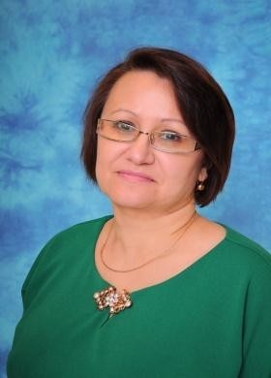
Константинова Татьяна Владимировна учитель начальных классов (3б класс) образование: среднее-специальное Опочецкое педагогическое училище квалификационная кате
гория: высшая

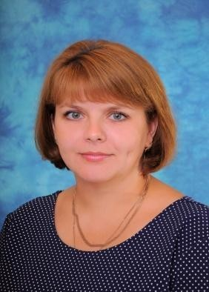
Панекина Татьяна Александровна учитель начальных классов (3в класс) образование: среднее-специальное Опочецкое педагогическое училище квалификационная категория: высшая старший методист

Лашкова Алёна Викторовна
учитель начальных классов (2д класс) образование: высшее
РГПУ им. Герцена
ГОУ ДПО "Ленинградский областной институт развития образования"
квалификационная категория: высшая

Янковская Анна Геннадьевна
учитель начальных классов (3д класс) образование: высшее
ЛГУ им. А.С. Пушкина квалификационная категория: специалист

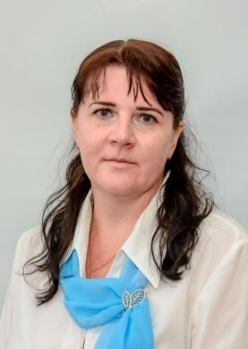
Матросова Татьяна Владимировна учитель начальных классов (4а класс) образование: высшее
Псковский государственный педагогический институт
квалификационная категория: высшая

Вакулова Галина Александровна учитель начальных классов (4д класс) образование: среднее-специальное Опочецкое педагогическое училище
квалификационная категория: специалист

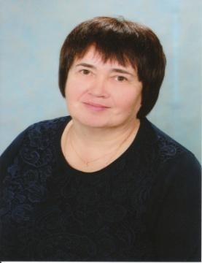
Романова Нина Анатольевна
учитель начальных классов (1а класс) образование: высшее
Ленинградский государственный педагогический институт им. Герцена
квалификационная категория: первая

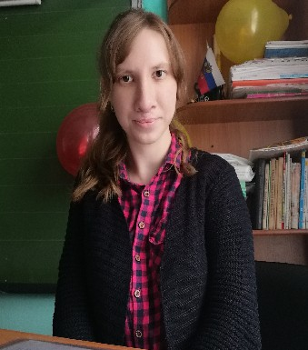
Лапшанова Екатерина Алексеевна учитель начальных классов (4б класс) образование: высшее
квалификационная категория: специалист

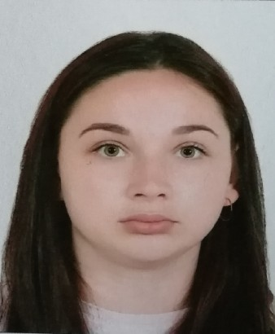
Уткина Валентина Фёдоровна учитель начальных классов (4г класс) советник директора по воспитанию образование: высшее
Смоленский педагогический институт квалификационная категория: 1 категория

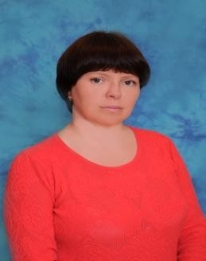
Мирошниченко Татьяна Леонидовна учитель начальных классов (1в класс) образование: высшее
Луганский государственный педагогический университет им. Т.Шевченко
квалификационная категория:высшая

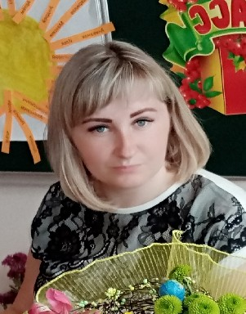
Чмиленко Юлия Александровна учитель начальных классов (1гкласс) образование: среднее-специальное педагогоческий колледж им. Некрасова, г. Санкт-Петербург
квалификационная категория: первая

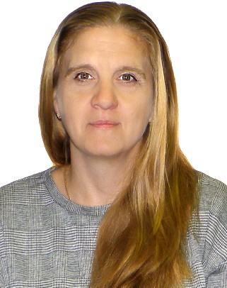
Лунякова Евгения Сергеевна
учитель начальных классов (2а класс) образование: высшее
Педагогический колледж №7 Профессиональная переподготовка АППО квалификационная категория: первая

Васютёнок Ольга Юрьевна
учитель начальных классов (2б класс) образование: высшее
РГПУ им. Герцена
квалификационная категория: высшая

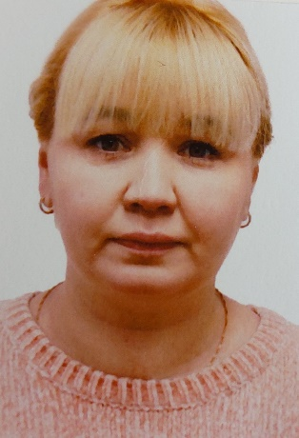 | Абрамова Замира Абдурауфовна  учитель начальных классов (1д класс)  образование: высшее  ООО «Центр повышения квалификации и переподготовки»,  Квалификационная категория:специалист
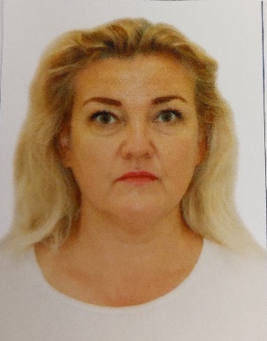 | Сероглазова Вера Сергеевна  Классный руководитель 4в класса  образование: высшее  Государственный Центральный ордена Ленина Институт физической культуры Квалификационная категория: высшая
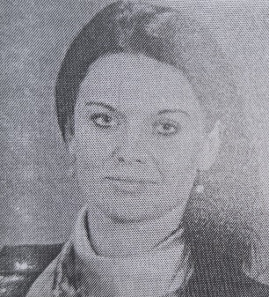 | Шарикова Мария Александровна  учитель начальных классов (3в класс)  образование: средне – специальное  ГБПОУ ЛО Гатчинский педагогический колледж имени К. Д. Ушинского  квалификационная категория: специалист
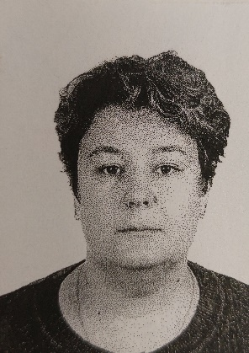 | Кадырова Эльмира Хамзаевна  учитель начальных классов (3а класс)  образование: высшее  ЛГУ им. А.С. Пушкина  квалификационная категория: специалист
Калачевская Татьяна Николаевна
учитель начальных классов (3г класс), логопед образование: высшее
Ленинградский государственный университет им. А.С. Пушкина
квалификационная категория: специалист

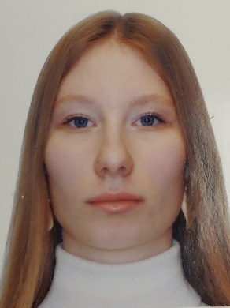 | Николаева Анастасия Сергеевна  учитель начальных классов (2г класс)  образование: средне - специальное  ГБПОУ педагогический колледж № 1 им. Н. А. Некрасова Санкт-Петербурга квалификационная категория: специалист
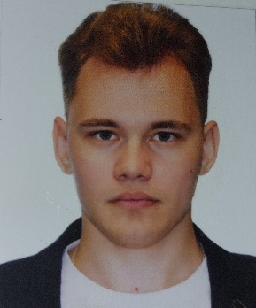 | Переходенко Егор Романович  учитель начальных классов (1б класс)  образование: средне - специальное  ГБПОУ педагогический колледж № 1 им. Н. А. Некрасова квалификационная категория: специалист

